Bitwa na gagi zakończona sukcesem. 30 tysięcy złotych trafi do Agnieszki
Hokeiści kłusujący na kucykach po lodowej tafli, udawane kontuzje, czy prasowanie w ekstremalnych warunkach. Takie rzeczy tylko w…Oświęcimiu. Humor nie opuszczał uczestników II Wielkiego Charytatywnego Meczu, który odbył się w minioną sobotę. Prawie 2,5 tysiąca Oświęcimian, obecnych na imprezie wsparło szczytny cel. Rodzice małej Agnieszki na rehabilitację dziewczynki otrzymają ponad 30 tys. złotych.

Rozgrywki obu drużyn, Hokejowej Reprezentacji Artystów Polskich i Małej Orkiestry Wielkiej Pomocy przyniosły remis 15:15. Na lodowej tafli obie drużyny kruszyły kopie walcząc o uwagę i zainteresowanie widzów. Dowcipy sypały się jak z rękawa. Rozpoczął znany artysta kabaretowy i stand-uper Mariusz Kałamaga przedstawiając swoją drużynę – HRAP. Widzowie obecni na trybunach mieli okazję zobaczyć znane osobistości w niecodziennych sytuacjach; hokeista Unii Oświęcim podjął się prasowania na lodowej tafli, a kontuzjowanemu Wójtowi Gminy Oświęcim – Albertowi Bartoszowi pierwszej pomocy udzielała specjalna grupa ratowników. Organizatorzy zadbali również o wrażenia estetyczne; dostarczył ich występ łyżwiarzy figurowych z UKŁF Unii Oświęcim.

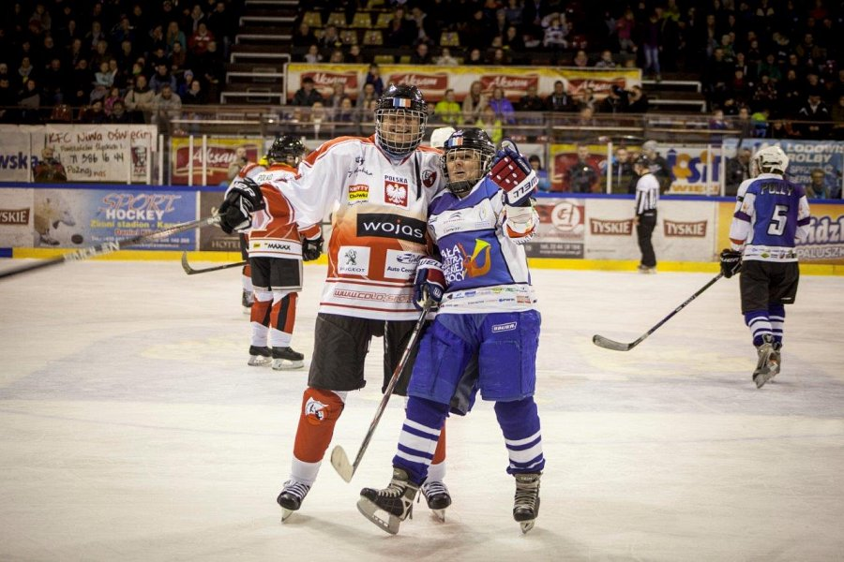
Było śmiesznie, ale też wzruszająco. Obie drużyny solidaryzując się Francuzami, oddały hołd pamięci ofiar ataków terrorystycznych w Paryżu. Przedstawiciele obu zespołów, w tym Dariusz Maciborek – dziennikarz RMF FM objechali lodową taflę z flagą Francji; towarzyszyły im dźwięki Marsylianki. Podczas 1,5 godzinnej zabawy można było zdobyć wiele ciekawych gadżetów. Fundacja Peace Festival przekazała płyty Jassiego Ware’a, UB40 i Chrisa De Burgha, a najcenniejszym nabytkiem okazała się koszulka Mariusza Czerkawskiego, która trafiła w ręce artystów HRAP.
Organizatorowi imprezy – Małej Orkiestrze Wielkiej Pomocy udało się zebrać ponad 30 tys. złotych. Całość sumy zostanie przeznaczona na potrzeby rocznej Agnieszki. Dziewczynka choruje na przewlekłe schorzenie – mukowiscydozę. Leki i rehabilitacja są niezbędne, aby zatrzymać postęp choroby.
Sponsorem głównym charytatywnego meczu było Pośrednictwo Finansowe „KREDYTY-Chwilówki” Sp. z o.o.

